9. מדריך למשתמש

9.1. צד שרת

מנשק המשתמש בצד השרת הינו מינימליסטי ביותר מתוך מחשבה שממשק מורכב יצריך משך זמן ארוך לשימוש דבר שעשוי לגרוע מהזמן הכללי של ההרצאה מאיחד וכן עשוי גם להרתיע מרצים מלהפעיל את השרת מאידך. המוטיב העיקרי במנשק הוא של "שגר ושכח".

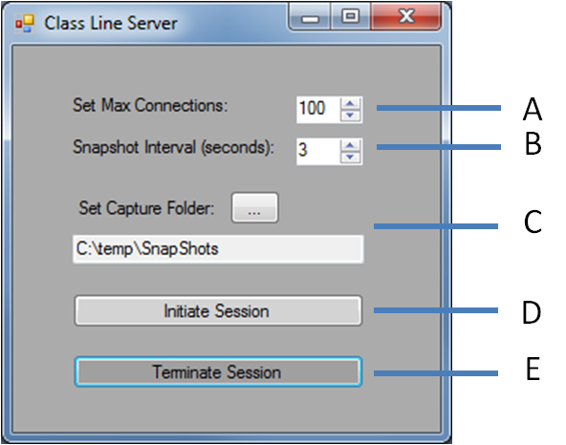

1. **הגבלת מספר המתחברים ל'סשן' הנוכחי – "Set Max Connections".**

פקד נומרי זה מאפשר למרצה להגביל את מספר המתחברים האפשרי מלמעלה.

מספר החיבורים האפשריים נע בין 100 (כברירת מחדל) לבין 1000 ובקפיצות של 100.

1. **קביעת מרווח הזמן שבין צילום מסך אחד למשנהו – "Snapshot Interval".**

פקד נומרי זה מאפשר למרצה לקבוע באילו קבועי זמן (כלומר אחת לכמה זמן) 'צלם' המערכת יבצע את פעולת הצילום.

הערך הנבחר מייצג שניות והוא נע בסקלה שבין 1-7. ברירת המחדל הינה 3 שניות.

1. **הגדרת תקיית קבצי התמונות – Set Capture Folder"".**

ע"י לחיצה על כפתור הניווט "..." נפתח דיאלוג בחירת תיקייה. אל תקייה זו ישלחו צילומי המסך מיד עם לקיחתם וכן משם הם ימחקו.

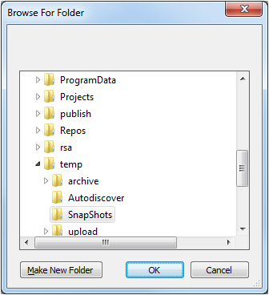

* **דיאלוג בחירת תקיית הצילומים.**

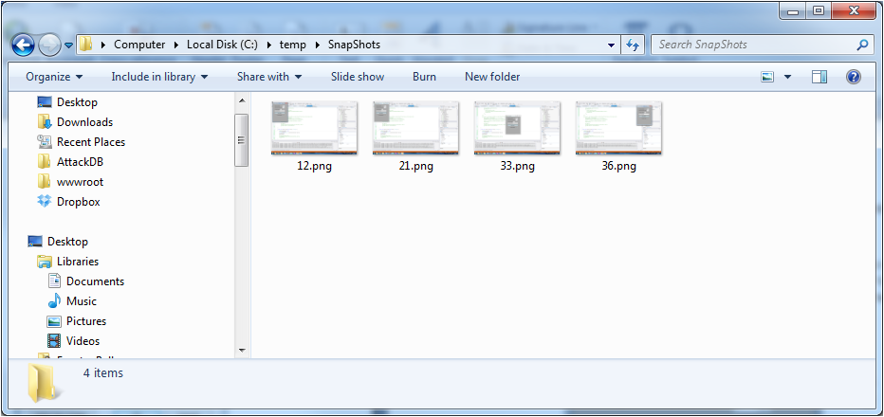

* **דוגמה לתיקיית התמונות בה נשמרים התצלומים.**

1. **הפעלת ה 'סשן' – "Initiate Session".**

כפתור הפעלת ה 'סשן'. מרגע שהופעל יחוללו המחלקות והתהליכונים בסדר קבוע, תצלומי המסך יחלו להתקבל וכן תחול האזנה לקריאות ממשתמשים.

1. **סיום ה 'סשן' – "Terminate Session".**

סיום ה 'סשן'.

9.2. צד לקוח

מנשק המשתמש משתנה קלות בין מצב ניווט הקורסים וההרצאות לבין מצב הפעולה.

9.2.1. מצב ניווט הקורסים וההרצאות

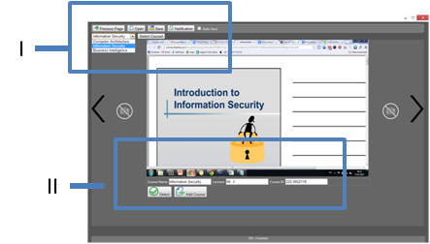

9.2.1.1. תפריט כללי

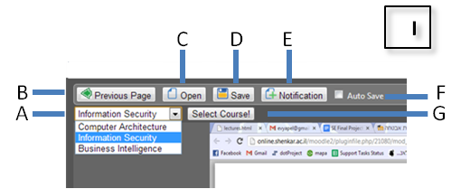

1. לאחר טעינת קובץ (C), תופענה ברשימת הגלילה אפשרויות הרמה הבאה "Drill Down".
2. ניווט למצב הקודם (למשל לטובת תיקון פעולה קודמת).
3. פתיחת דיאלוג דפדפן קבצים לבחירת Class File.
4. שמירת לקובץ פתוח או חדש.
5. הפעלה וכיבוי הודעות צילום.
6. הפעלה וכיבוי שמירה אוטומטית.
7. בחירה (מרשימת הגלילה לטובת ירידה לרמה הבאה).

9.2.1.2. תפריט מידע

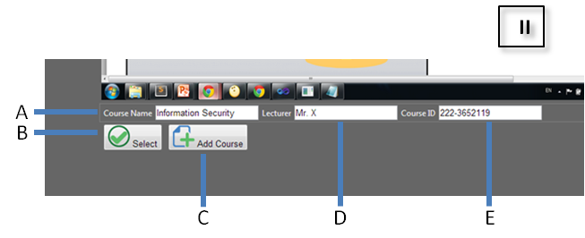

1. תצוגה / עריכת שם קורס / ההרצאה.
2. בחירה (מקביל לכפתור G בתפריט הקודם.
3. יצירת מידע חדש (קורס / הרצאה).
4. שם המרצה.
5. מזהה ייחודי.

9.2.2. מצב פעולה (לכידת תצלומי מסך)

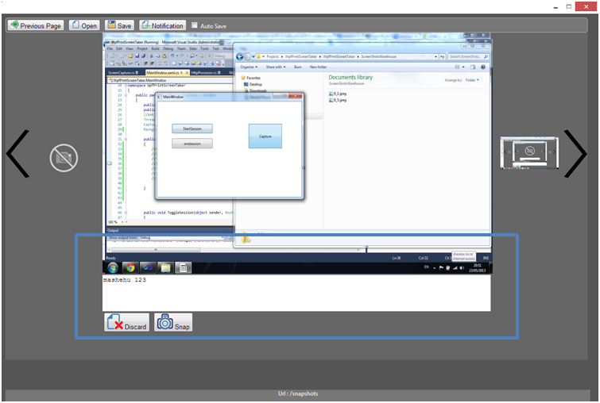

9.2.2.1. תפריט לכידה

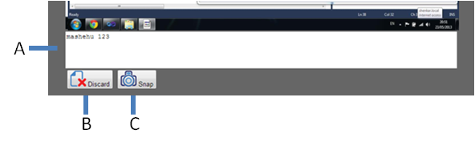

1. איזור כתיבת הערות.
2. מחיקת לכידה נבחרת (הלכידה המופיעה במרכז המסך).
3. כפתור לכידה.